ANNEXE 10 : Le mélange des couleurs

Nom : __________________________________ Date : ________________________

1. Colorie chacune des sections selon les couleurs indiquées.
2. Découpe ensuite le cercle et perce un trou au milieu.
- À l’aide d’un crayon comme pivot, fais tourner le cercle rapidement et observe la couleur.

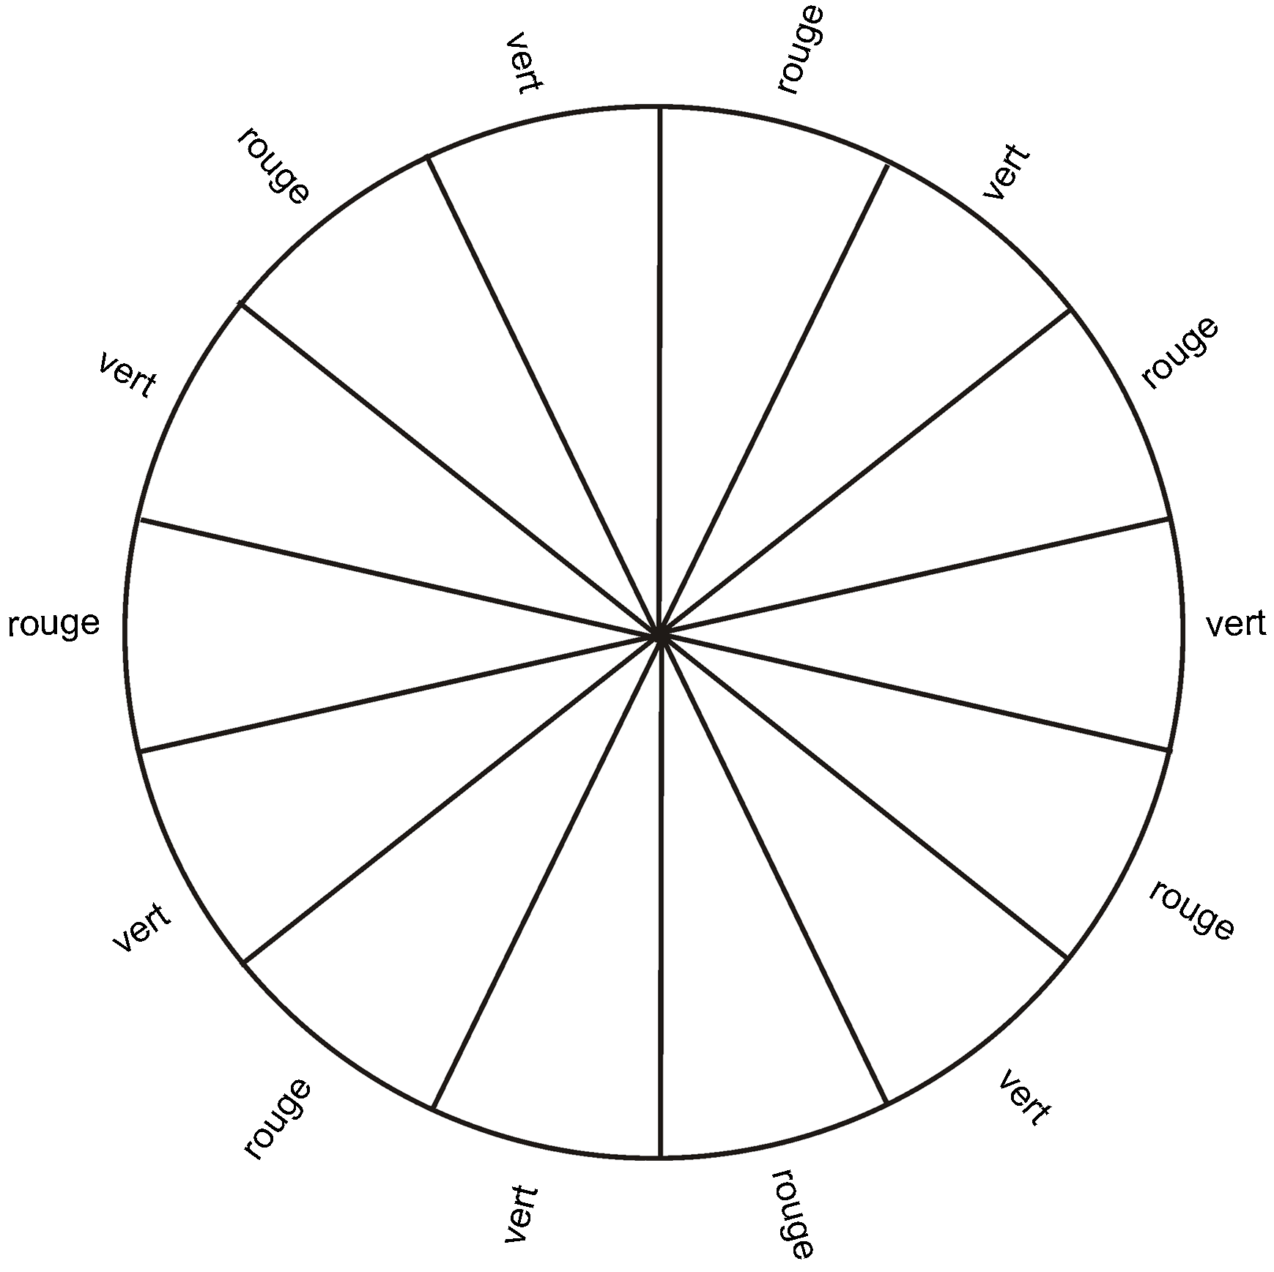

ANNEXE 10 : Le mélange des couleurs (suite)

1. Colorie chacune des sections selon les couleurs indiquées.
2. Découpe ensuite le cercle et perce un trou au milieu.
- À l’aide d’un crayon comme pivot, fais tourner le cercle rapidement et observe la couleur.

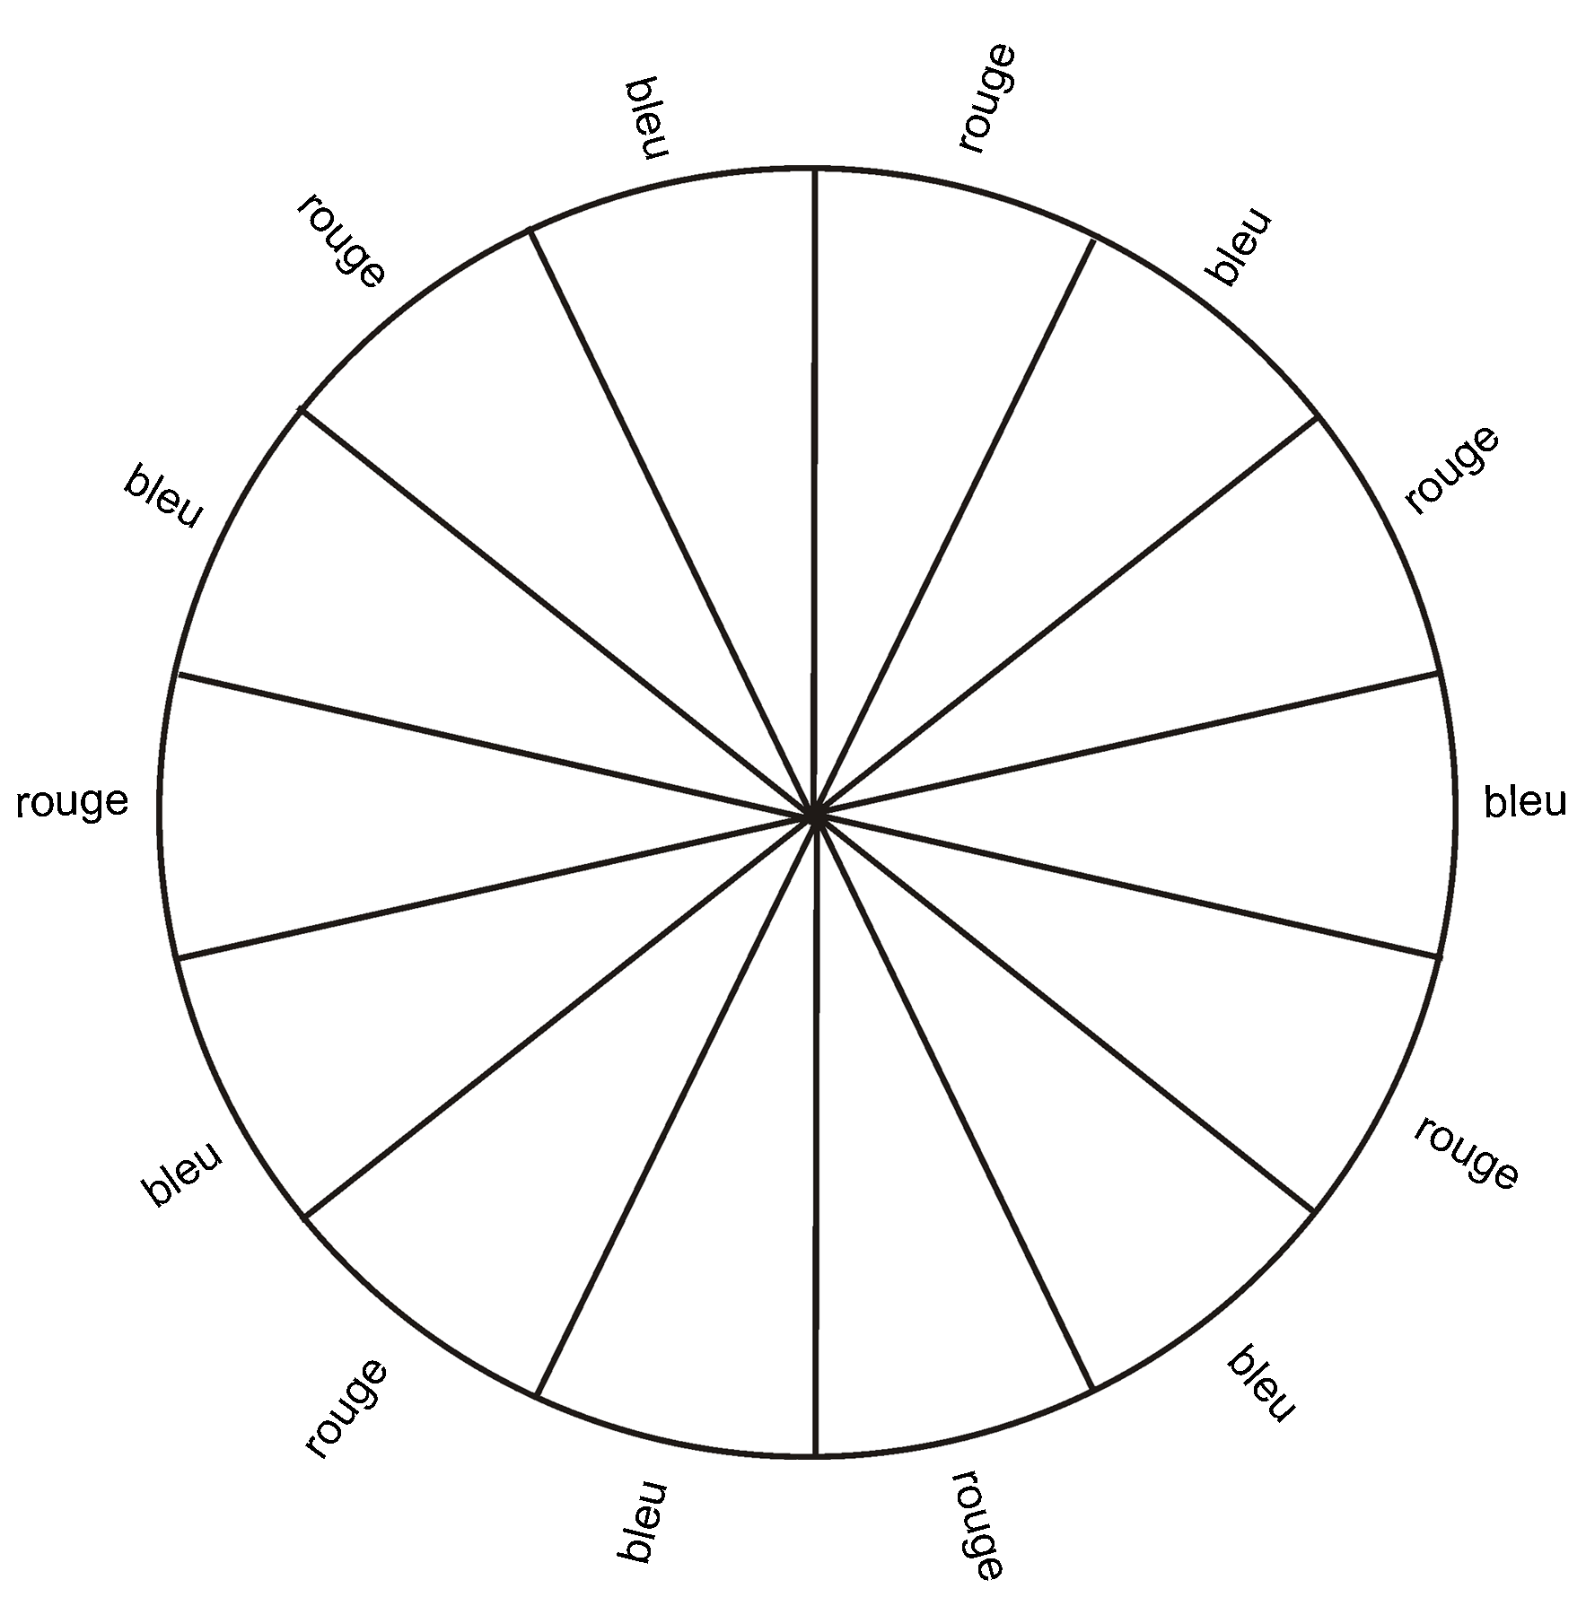

ANNEXE 10 : Le mélange des couleurs (suite)

1. Colorie chacune des sections selon les couleurs indiquées.
2. Découpe ensuite le cercle et perce un trou au milieu.
- À l’aide d’un crayon comme pivot, fais tourner le cercle rapidement et observe la couleur.

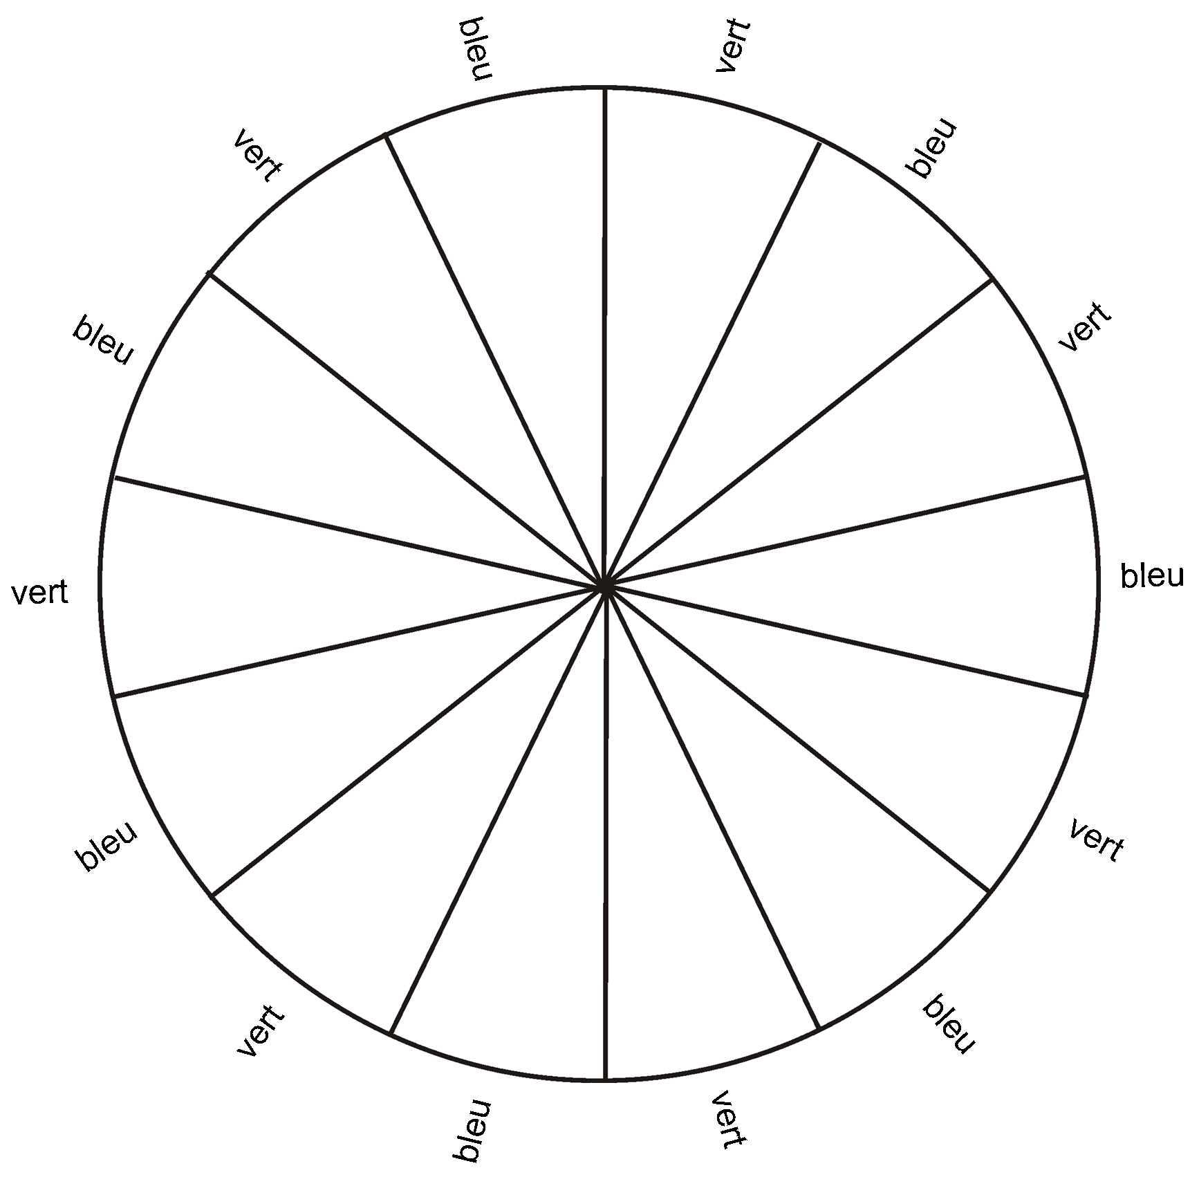

ANNEXE 10 : Le mélange des couleurs (suite)

1. Colorie chacune des sections selon les couleurs indiquées.
2. Découpe ensuite le cercle et perce un trou au milieu.
3. À l’aide d’un crayon comme pivot, fais tourner le cercle rapidement et observe la couleur.

